В рамках проведения с 7 по 14 апреля Всемирного дня здоровья на базе УО «Осиповичский государственный профессионально-технический колледж», вовлеченного в реализацию областного профилактического проекта «Здоровая молодежь», проведен флеш-моб «Я выбираю здоровье. А ты?» среди учащихся

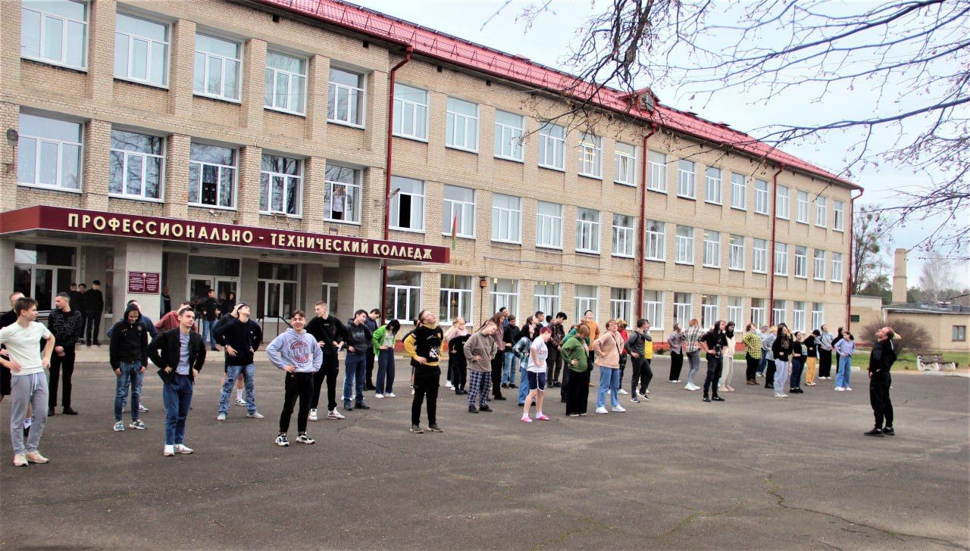
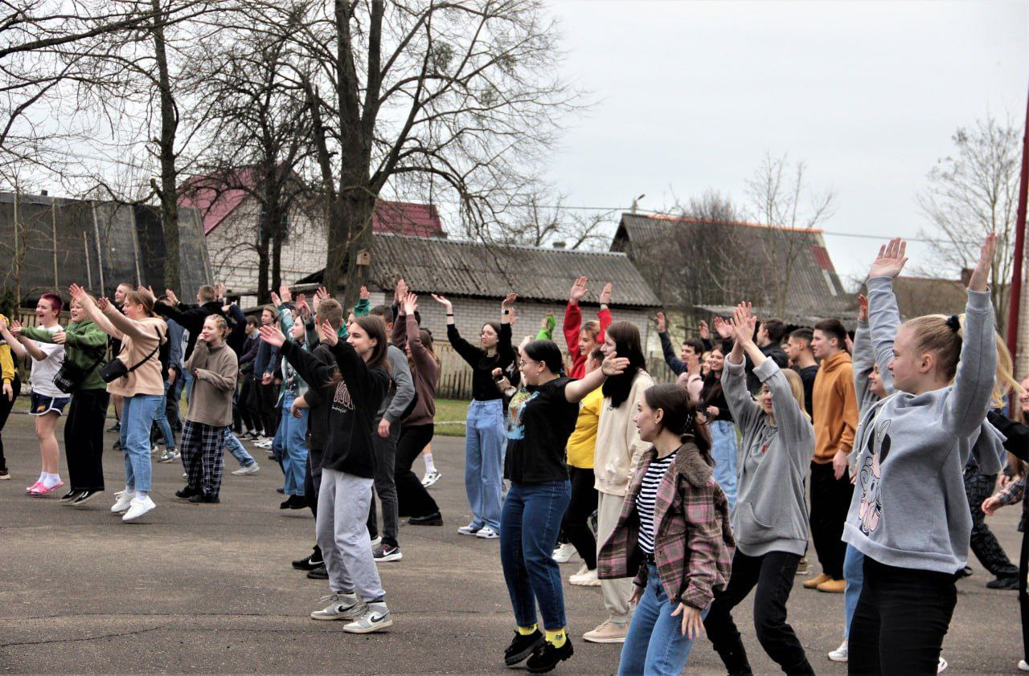

УЗ «Осиповичский райЦГЭ»

